МІНІСТЕРСТВО ОСВІТИ І НАУКИ УКРАЇНИ
Чорноморський національний університет
імені Петра Могили
Факультет комп’ютерних наук
Кафедра інженерії програмного забезпечення

ЗВІТ
З ЛАБОРАТОРНОЇ РОБОТИ №3
з дисципліни «Основи програмної інженерії»
на тему: «Інструмент проектування UML. Побудова діаграм
діяльності.»
121 – ЛР.ПЗ.03 – 109.1710919

Виконав: студент 1 курсу, групи 109
спеціальності
121 «Інженерія програмного забезпечення»
_________________________ О. М. Вовчек ____
(підпис, ініціали та прізвище)
________________________
(дата)

Перевірив: к.т.н., ст. викл. кафедри ІПЗ

_________________________І. Ю. Кандиба___
(підпис, ініціали та прізвище)
____________________
(дата)

м. Миколаїв – 2017 рік
Предметна область: Музичний плеєр (AIMP3)
- Користувач завантажує ПЗ для прослуховування музики
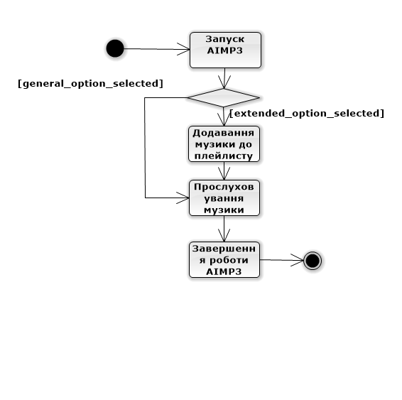

- Користувач тільки починає користуватися музичним плеєром AIMP3
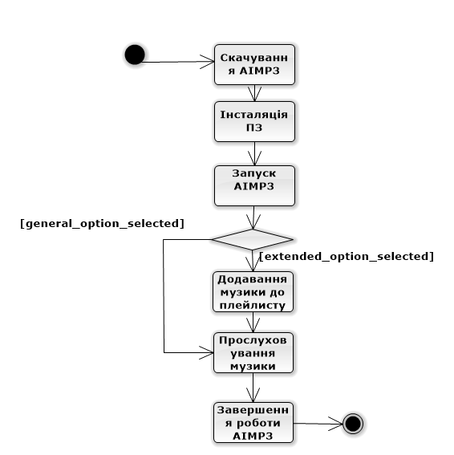
- В будь-який час виконання ПЗ виникає фатальна помилка
